

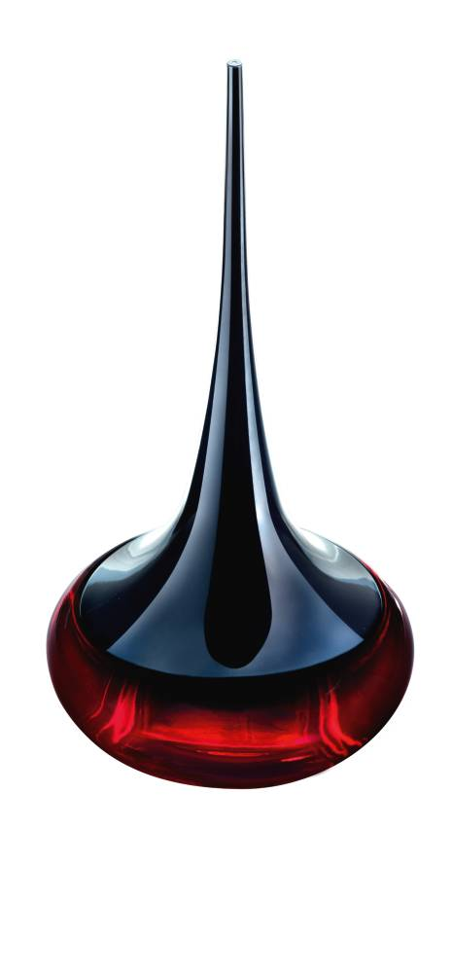

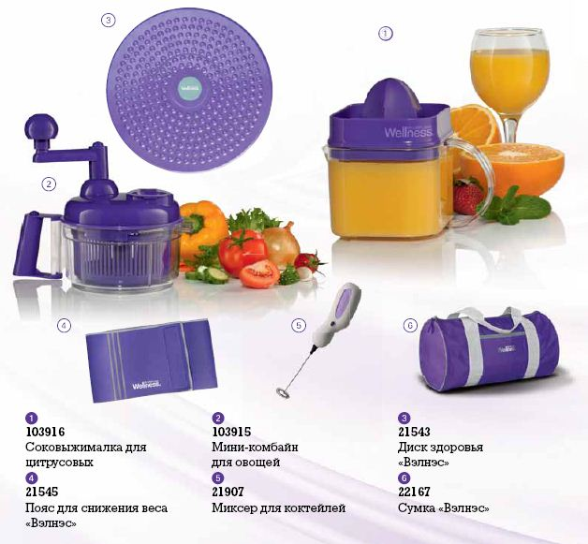



[](http://www.google.ru/imgres?q=%D0%BA%D0%B0%D1%80%D1%82%D0%B8%D0%BD%D0%BA%D0%B8+%D0%BA%D0%BE%D1%80%D0%B7%D0%B8%D0%BD%D0%B0+%D1%81+%D0%BA%D0%BE%D1%81%D0%BC%D0%B5%D1%82%D0%B8%D0%BA%D0%BE%D0%B9+%D0%BE%D1%80%D0%B8%D1%84%D0%BB%D1%8D%D0%B9%D0%BC&hl=ru&newwindow=1&biw=1080&bih=619&tbm=isch&tbnid=fPc6OLJPSQu8iM:&imgrefurl=http://oriclub.net/index.php%3Foption%3Dcom_content%26task%3Dview%26id%3D22%26Itemid%3D27&docid=LqbNL99O907KiM&imgurl=http://oriclub.net/015.jpg&w=387&h=479&ei=bwkAUM26PI3O4QTytfH6Bw&zoom=1&iact=hc&vpx=327&vpy=118&dur=562&hovh=250&hovw=202&tx=130&ty=155&sig=114552825435293920064&page=1&tbnh=134&tbnw=111&start=0&ndsp=18&ved=1t:429,r:2,s:0,i:75)

* С***умма заказа 450 рублей (ДЦ)***

***Список подарков в приложении. Один из подарков будет вложен автоматически в заказ, единожды. Акция для консультантов Новосибирского филиала c отгрузкой заказов с Новосибирских складов.***